
重污染天气应急预案

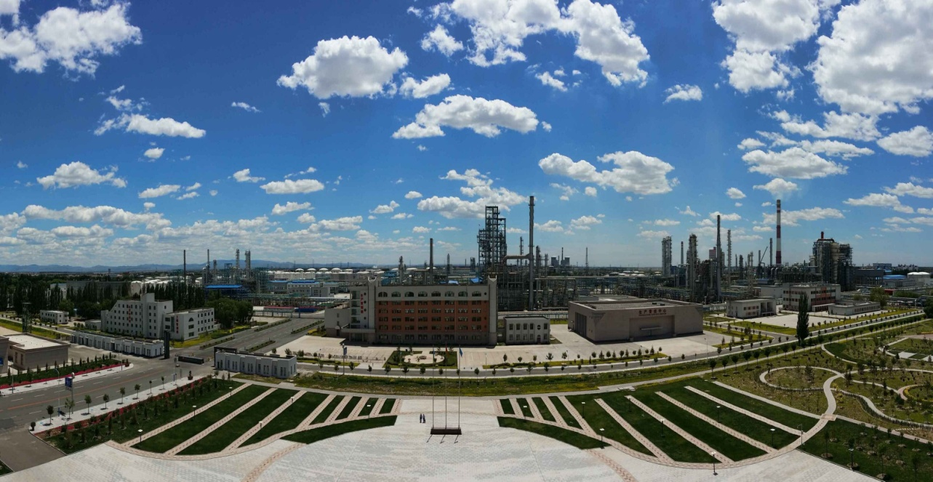

中国石油呼和浩特石化公司

呼和浩特石化公司重污染天气应急预案

（重污染天气一厂一策方案）

1 编制目的
为建立健全我公司重污染天气应急响应机制，提高我公司全体员工对重污染天气的预防、预警和应对能力，及时降低生产负荷，有效应对重污染天气，最大限度降低对大气的污染，维护社会稳定，保障市民生命健康和财产安全，保护环境，促进社会全面、协调、可持续发展，制订本预案。

2 编制依据
《中华人民共和国环境保护法》(1989)
《中华人民共和国大气污染防治法》(2000)
《中华人民共和国气象法》(2000)
《中华人民共和国突发事件应对法》(2007)
《突发环境事件应急预案管理暂行办法》(2010)
其他现行相关法律、法规、规章制度等。

3 适用范围
本预案适用于我公司区域内的重污染天气及区域外发生的可能波及到我公司的重污染天气应对工作。

4 工作原则
坚持以人为本、预防为主，统一领导，科学预警、及时响应，部门联动、全员参与。

5 组织机构和职责

5.1领导小组组成和职责
根据呼和浩特市生态环境局的要求，我公司成立了重污染天气应对工作领导小组(简称“领导小组”)。主要职责：负责统一组织、协调重污染天气应对工作。
组长：
执行董事、党委书记：刘至祥
党委副书记、总经理：胡晓荣
副组长：
分管生产运行、安全环保工作副总经理：王勇
成员：
安全副总监：蒋 雨
副总工程师：于成林
机动设备处处长：侯跃岭
技术处处长：杜 鑫
办公室主任：王建军
人事处处长：杨立文
财务处处长：孙键
企管法规处处长：邢利平
党委宣传部部长：周建忠
消防保卫部主任：宋刚
5.2领导小组办公室
领导小组办公室主任由分管生产运行、安全环保的副总经理担任。地点设置在办公室，作为重污染天气应对的日常工作机构。主要职责：负责贯彻领导小组的批示和部署重污染天气采取的减产、降量等应急响应措施。
6 预警
6.1 预警的分级
重污染天气预警分级标准统一采用空气质量指数（AQI）为指标，预测AQI日均值按连续24小时（可以跨自然日）均值计算，以AQI日均值>200持续天数作为各级预警启动的基本条件。因沙尘造成的重污染天气，参照沙尘天气相关要求执行，不纳入应急预案范畴。
重污染天气预警级别从低到高分为黄色、橙色和红色预警三级，红色为最高级别。各级别分级标准为：
黄色预警：预测AQI日均值>200将持续2天（48小时）及以上，且短时出现重度污染、未达到高级别预警条件。
橙色预警：预测AQI日均值>200将持续3天（72小时）及以上，且未达到高级别预警条件。
红色预警：预测AQI日均值>200将持续4天（96小时）及以上，且预测AQI日均值>300将持续2天（48小时）及以上；或预测AQI日均值达到500并将持续1天及以上时。
AQI日均值是指以24小时滑动平均值计算的AQI，持续天数是指持续24小时数。
6.2 预警措施
进入预警状态后，按程序采取以下措施：
6.2.1 根据预警级别，重污染天气应急工作领导小组下达启动预案指令；
6.2.2 相关车间、装置进入应急状态，采取相应应急措施，实施应急响应。
7 应急响应
7.1 响应分级
对应预警等级，实行三级响应。
（1）当发布黄色预警时，启动Ⅲ级响应。
（2）当发布橙色预警时，启动Ⅱ级响应。
（3）当发布红色预警时，启动Ⅰ级响应。
7.2 信息报告与发布
7.2.1 信息上报
（1）当启动Ⅲ级及以上级别重污染天气应急响应时，需要由公司生产运行处下达指令。
（2）重污染天气级别随时间发生变化的，应当按照变化后的级别报告信息。

7.3 指挥与协调

7.3.1 指挥和协调机制
党委宣传部时时关注呼和浩特市人民政府对重污染天气预警的发布，并及时汇报领导小组，出现重污染天气时，接到公司调度指令，重污染天气应急预案及时启动。在重污染天气应急领导小组统一指挥下，相关单位、装置按照预案的处置程序，相互协调，密切配合，共同实施应急响应措施。

7.3.2 指挥协调主要内容
（1）根据实际情况提出应急响应措施；
（2）协调各级、各专业应急力量实施应急行动；
（3）及时向政府有关部门报告应急行动的进展情况。

7.4 响应措施
根据重污染天气情况，采取相应的应急防控措施和强制性污染减排措施。

7.4.1 公司积极采取减少动土施工作业、加强砂石和土堆覆盖等措施，从而减少工业和扬尘污染的排放。工厂根据大气污染情况适当调整产能、燃料结构，采取有效控制措施，减少污染物排放。
7.4.2 在每年1月至3月、10月至11月的重污染天气易发、多发时期，对加热炉燃料进行调整，提高炼厂干起用量，削减二氧化硫、氮氧化物、烟尘等主要污染物排放量。
7.4.3加强装置运行管理，保证平稳生产，避免装置生产波动造成废气超标排放。
7.4.4做好装置检维修过程废气排放管控工作。
（1）对装置停车前各项准备工作和停车过程的退料过程进行严格控制，确保装置停工期间火炬实现无烟排放，厂区环境空气质量达标。
（2）停车过程中，各装置要坚持“能回收绝不排放”的原则。停车前，在保证装置正常运行的前提下，尽量降低系统内物料存量，同时采取措施多回收含有轻烃类的物料，尽量减少放火炬物料量。
（3）制定合理的退料流程，检查容器、管线退料管线配置情况、尽量减少用胶管连接，如果缺少退料流程，检修前及时完善，保证退料彻底，无跑、冒、滴、漏。减少蒸塔、蒸罐过程气相产生量，同时禁止将液相物料排入火炬系统。
（4）加强脱硫、脱硝设施运行管理，保证污染物去除效率。
（5）严格控制异味气体排放，严禁散发异味的液体直排污水系统。
（6）严格禁止各装置在吹扫、置换过程中，将有机废气对空排放，严禁酸性气放火炬。
7.4.5减少含挥发性有机物的涂料、油漆、溶剂等原材料及产品的使用。
7.4.6强制性减排措施：
常压蒸馏装置生产负荷控制在90%以内（含，以小时加工量计），辅助装置（锅炉、加热炉等）根据实际生产符合进行配比；根据生产装置加工量的减少水平，同比例降低原辅材料及产品装卸频次；停止使用国四及以下重型载货车辆（含燃气）进行运输。
注：辅助装置包括催化裂化、连续重整、柴油加氢降凝、柴油加氢改质、汽油加氢、煤油加氢、动力锅炉、硫磺回收及丙烷脱氢装置。
7.5 应急终止

7.5.1 应急终止的条件
符合下列条件之一的，即满足应急终止条件：
（1）重污染天气得到控制，事件条件已经消除；
（2）各种应急处置行动已无继续的必要；
（3）呼和浩特市政府解除重污染天预警，接到公司生产运行处通知后，由应急总指挥下达预案终止的命令。

7.5.2 应急终止的程序
当预测未来24小时AQI日均值将小于200时，自动解除预警。

7.5.3 应急终止后的行动
（1）公司根据应急处置中存在的问题，安全环保处、成产运行处组织开展对厂重污染天气应急预案的修订工作。
（2）公司及时补充应急物资，及时做好设备的维护、保养工作。
（3）应急响应终止后，生产运行处形成“重污染天气应急响应情况报告”，主要报告内容包括：响应级别、响应措施、应急效果、存在问题、整改措施等内容。

8 后期处置

8.1 善后处置
（1）应急响应结束后，应急领导小组视情况组织进行评估；
（2）对动用的应急物资及时予以补充、归位；
（3）应急领导小组负责对重污染天气应急呼应所提改进措施落实情况的检查和督办。

9 相关保障

9.1 资金保障
公司财务处根据重污染天气应急需要提供资金保障。

9.2 技术保障
公司技术处组织建立重污染天气安全预警系统，构建工厂专家库，为重污染天气应急处置的决策提供服务。
9.3信息保障
9.3.1信息联络处设置在生产运行处调度中心,设有1部接警电话,24小时有人值守,保证接警信息畅通,调度中心负责信息传达。
9.3.2重污染天气应急领导小组通讯录见附件。
10 预案培训和演练
10.1 培训
每年视情况针对应急人员视情况开展一次重污染天气应急处置培训工作。
10.2 演练
由预案的归口管理部门负责组织，每年视情况演练一次。

11 奖励与责任追究

11.1 奖励
在重污染天气应急响应工作中，有下列事迹之一的单位和个人，依据有关规定给予奖励。
11.1.1 出色完成重污染天气应急处置任务，成绩显著的；
11.1.2 对重污染天气准备与响应提出重大建议，实施效果显著的；
11.1.3 有其他特殊贡献的。

11.2 责任追究
在重污染天气应急处置工作中，有下列行为之一的，按照有关规定，对有关责任人员视情节和危害后果，由公司人事处会同企管法规处给予相应处分，构成犯罪的，移送司法机关依法追究刑事责任。
（1）拒绝承担重污染天气应急准备义务的；
（2）拒不执行重污染天气应急预案，不服从命令和指挥，或者在应急响应时临阵脱逃的；
（3）盗窃、贪污、挪用重污染天气应急工作资金、装备和物资的；
（4）阻碍重污染天气应急工作人员依法执行公务或者进行破坏活动的；
（5）散布谣言，扰乱秩序的；
（6）有其他对重污染天气应急工作造成危害行为的。

12预案修订

12.1 预案修订
随着相关法律法规的制定、修改和完善，部门职责发生变化或应急处置过程中发现存在的问题和出现新的情况，应及时修订完善本预案。

12.2预案解释
本预案由安全环保处组织制订，由安全环保处、生产运行处、技术处、机动设备处会签，安全总监批准，由安全环保处负责解释。

13 预案实施时间
本预案自发布之日起实施。
14 附件

重污染天气应急领导小组通讯录
应急部门 | 职务 | 姓名 | 职务 | 办公电话 | 手机号码
应急领导小组 | 组长 | 刘至祥 | 党委书记、执行董事 | 3351008 | 13674710077
应急领导小组 | 组长 | 胡晓荣 | 党委副书记、总经理 | 3351350 | 13804719932
应急领导小组 | 副组长 | 王勇 | 副总经理、安全总监 | 3351671 | 18042903777
应急领导小组 | 成员 | 蒋 雨 | 安全副总监、安全环保处处长 | 3351196 | 13947122315
应急领导小组 | 成员 | 于成林 | 副总工程师、生产运行处处长 | 3351108 | 13804716761
应急领导小组 | 成员 | 刘文龙 | 机动处副处长（主持工作） | 3351460 | 13664743042
应急领导小组 | 成员 | 杜鑫 | 技术处处长 | 3351523 | 13674845918
应急领导小组 | 成员 | 王建军 | 办公室主任 | 3351103 | 13904715950
应急领导小组 | 成员 | 杨立文 | 人事处处长 | 3351246 | 13354719799
应急领导小组 | 成员 | 邢利平 | 企管法规处处长 | 3351601 | 13804710305
应急领导小组 | 成员 | 周建忠 | 党委宣传部部长 | 3351380 | 13674826900
应急领导小组 | 成员 | 孙 键 | 财务处处长 | 3351898 | 15947315279
应急领导小组 | 成员 | 张越亮 | 工程管理部主任 | 3351651 | 13948111679
应急领导小组 | 成员 | 宋刚 | 消防保卫部主任 | 3351225 | 18004811015
应急办公室 | 主任 | 王勇 | 副总经理、安全总监 | 3351671 | 18042903777
应急办公室 | 成员 | 蒋 雨 | 安全副总监、安全环保处处长 | 3351196 | 13947122315
应急办公室 | 成员 | 于成林 | 副总工程师、生产运行处处长 | 3351108 | 13804716761
应急办公室 | 成员 | 侯跃岭 | 机动处处长 | 3351357 | 13604716006
应急办公室 | 成员 | 杜鑫 | 技术处处长 | 3351523 | 13674845918
应急办公室 | 成员 | 王建军 | 办公室主任 | 3351103 | 13904715950
应急办公室 | 成员 | 杨立文 | 人事处处长 | 3351246 | 13354719799
应急办公室 | 成员 | 孙 键 | 财务处处长 | 3351898 | 15947315279
应急办公室 | 成员 | 邢利平 | 企管法规处处长 | 3351601 | 13804710305
应急办公室 | 成员 | 耿雄英 | 营销调运部书记 | 3351689 | 15598151850
应急办公室 | 成员 | 张越亮 | 工程管理部主任 | 3351651 | 13948111679
应急办公室 | 成员 | 宋刚 | 消防保卫部主任 | 3351225 | 18004811015
应急办公室 | 成员 | 胡晓斌 | 安全与管理监督中心主任 | 335289 | 15344114189
应急办公室 | 成员 | 乔建平 | 安全环保处副处长 | 3351670 | 15848389675
应急办公室 | 成员 | 董英武 | 安全环保处副处长 | 3351815 | 13674756385
应急办公室 | 成员 | 金亮 | 生产运行处副处长 | 3351229 | 15335582457
应急办公室 | 成员 | 赵福 | 生产运行处副处长 | 3351598 | 13474707671
应急指挥组 | 组长 | 胡晓荣 | 党委副书记、总经理 | 3351350 | 15391169932
应急指挥组 | 副组长 | 于成林 | 副总工程师、生产运行处处长 | 3351108 | 13804716761
信息组 | 组长 | 王钢锋 | 副总工程师 | 3351409 | 18147162323
消防保卫组 | 组长 | 王勇 | 副总经理、安全总监 | 3351671 | 18042903777
设备抢险组 | 组长 | 霍 炜 | 副总经理 | 3351043 | 13847132001
医疗救护组 | 组长 | 曹福元 | 职工医院院长 | 3352525 | 13804742006
环保监测组 | 组长 | 金亮 | 生产运行处副处长 | 3351229 | 15335582457
后勤保障组 | 组长 | 刘新利 | 矿区管理部副主任 | 3352740 | 13948619899
火警电话 | 3351119
急救电话 | 3352229
调度电话 | 3351088

